класс | предмет | тема | личностный результат | кейс
1 | Литературное чтение | Понимание текста при его прослушивании и при самостоятельном чтении вслух.  «Азбука» — первая учебная книга | -Формируют своё мнение, строят понятные высказывания  -Осуществляют классификацию по заданным критериям. | СобирайКА  Перед тобой портфель. Представь что завтра его возьмешь с собой в школу, нарисуй какие предметы ты туда положишь.    Ты стал школьником.  Вопросы:  - Что изменилось в твоей жизни?  -Почему ты выбрал именно эти предметы?  -Как они тебе помогут на уроках в школе?

класс | предмет | тема | личностный результат | кейс
1 | Литературное чтение | Понимание текста при его прослушивании и при самостоятельном чтении вслух. Речь устная и письменная. Предложение. Первые школьные впечатления. Пословицы и поговорки об учении | Принимать и осваивать социальную роль  обучающегося | Составление предложения по картинке.  На экране иллюстрация, рассмотрите её.  Составьте предложение по иллюстрации.  Какой речью ты пользовался сейчас?  Где ты можешь использовать устную речь?

класс | предмет | тема | личностный результат | кейс
1 | Литературное чтение | Понимание текста при его прослушивании и при  самостоятельном чтении вслух. Слово и предложение | Выражать интерес к процессу познания: проявлять внимание, удивление, желание больше узнать | Составь предложение из трёх слов и схему предложения  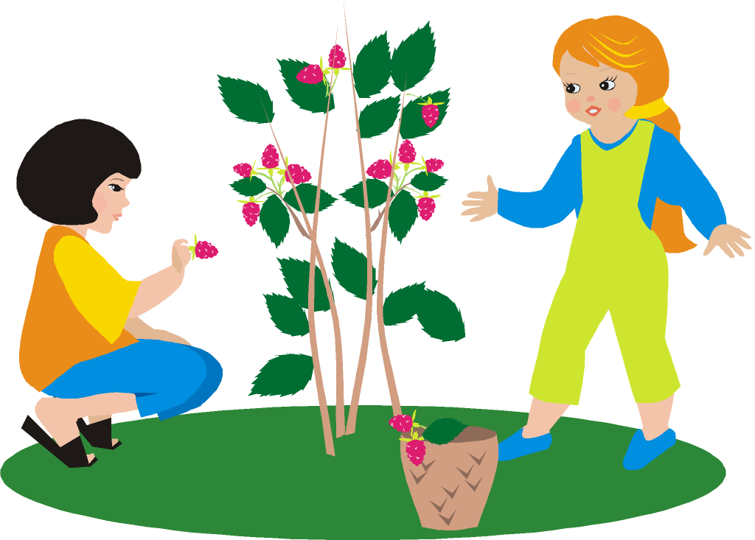  I ___ ___ ___ .  Вопросы:  -Как ты помогаешь маме?  -Как ты можешь помогать маме?

класс | предмет | тема | личностный результат | кейс
1 | Литературное чтение | Понимание текста при его прослушивании и при самостоятельном чтении вслух. Слог | любовь и уважение к своей семье. | Отгадай загадки.  Во главе стола сидит,  Борщ нахваливает,  И семьёй руководит,  Словно президент делами...(папа)  Она завтрак приготовит,  Море сказок знает добрых,  В школу будит нас упрямо  Наша ласковая...(мама)  Я у мамы не один,  У неё ещё есть сын,  Рядом с ним я маловат,  Для меня он -  Старший...(брат)  Вопросы:  -Кем эти люди являются тебе?  -Как ты можешь проявить внимание к родителям, которые пришли с работы и очень устали?  Разделим слова на слоги.

класс | предмет | тема | личностный результат | кейс
1 | Литературное чтение | Понимание текста при его прослушивании и при  самостоятельном чтении вслух. Ударение | Привитие любви к родному русскому языку | Ребята, мы уже знаем, что с помощью ударения мы выделяем в речи один из слогов слова. Тогда возникает вопрос: а зачем нам это надо? Давайте попробуем на него ответить после маленькой сценки.  Сценка.  Ученик читает инструкцию к витаминам: «Принимать по одной, после приема пищи (начинает пищать)». Мама кричит: «Андрюша, что с тобой случилось?»  -Ребята, в чем запутался Андрей? Как ему помочь? (Анализ слова пищи)  - Посмотрите, какую роль может сыграть ударение, если перепрыгнет с одного слога на другой. Давайте посмотрим, в каких еще словах ударение может изменить смысл слова. Для этого поработаем в группе. Объединитесь в группы. Выберите командира.  Вывод: перестановка ударения с одного слога на другой может изменить смысл (значение) всего слова.

класс | предмет | тема | личностный результат | кейс
1 | Литературное чтение | Различение слова и предложения. Работа с предложением:  выделение слов, изменение их порядка, распространение предложения. Звуки в  окружающем мире и в речи | Выражать интерес к процессу познания: проявлять внимание, удивление, желание больше узнать | - Запишем под диктовку словарные слова себе в тетрадь, выделяя орфограммы. (Девочка, товарищ, ученик, ветер)  - Как запишем словарные слова? (Первое слово с большой буквы, дальше через запятую в конце точку.)  - А сейчас давайте проверим, как вы записали словарные слова? (читают по одному слову, называя орфограмму)  - Прочитайте слова?  - Назовите какое слово лишнее?  - А почему слово «ветер» лишнее?  (Лишнее слово ветер, так как оно отвечает на вопрос «что?» неодушевлённый предмет, а остальные предметы отвечают на вопрос «кто?»)  - Составьте предложение со словом ученик? (Я ответственный ученик.)  - Каким учеником ты считаешься?  - Давайте с вами вспомним всё, что мы уже знаем о предложении.  - Из чего состоит предложение?  - С какой буквы начинаем писать первое слово?  - Что ставим в конце предложения?  - Как пишутся слова в предложении?  - Ну а теперь давайте запишем предложение, которое мы составили. (Один ученик около доски)

класс | предмет | тема | личностный результат | Кейс
1 | Литературное чтение | Различение слова и предложения. Работа с предложением:  выделение слов, изменение их порядка, распространение  предложения. Звуки в словах | Научатся ценить и принимать следующие базовые ценности: «добро», «терпение», «семья». | - А сейчас с помощью игры на внимание мы с вами закрепим тему урока, научимся различать «набор слов» и «предложение».  - Если вы услышите предложение, то хлопните в ладоши, а если это просто набор слов, то молчите.  Ребенок, я, мама, папа, Родина.  Я помогал маме убираться дома .  Добрая, веселая, дружная.  Моя семья добрая, веселая, дружная.  - Молодцы! Вы научились различать «набор слов» и «предложение».  - О чём мы рассказываем в предложениях? (В предложениях мы рассказываем о предметах.)

класс | предмет | тема | личностный результат | Кейс
1 | Литературное чтение | Различение слова и обозначаемого им предмета. Восприятие слова как объекта изучения, материала для анализа.  Звуки в словах | Оценивают ситуации с точки зрения правил поведения и этики; проявляют интерес к трудовой деятельности. | Наши друзья первоклассники Маша и Миша тоже еще не все знают о словах. Как-то раз они шли по улице и увидели два домика: кирпичный и деревянный. Маша подумала и сказала: "Смотри, все из чего-то сделано. Вот этот домик сделан из кирпичей, а вон тот – из бревен.  А из чего же сделаны слова?"  А как бы ты ответил на Машин вопрос?  Из чего сделаны слоги твоего имени?

класс | предмет | тема | личностный результат | Кейс
1 | Литературное чтение | Наблюдение над значением слова. Активизация и расширение словарного запаса. Включение слов в предложение. Повторение и обобщение  пройденного материала |  | На пруду.  Мы идём к пруду. Дядя Коля там удит рыбу. Вот щука. А вот сом. Бабушка сварит уху.  Выбери слово, которое всегда пишется с заглавной буквы.  Бабушка ⃝ Дядя ⃝ Коля ⃝  - С какой буквы начинается твоё имя?  - Сколько звуков в твоём имени?  - Какое действие ты можешь совершать используя своё имя. Составь предложение.

класс | предмет | тема | личностный результат | Кейс
1 | Литературное чтение | Осознание единства звукового состава слова и его значения. Гласный звук [а], буквы А, а | Формирование интереса к здоровому образу жизни через предмет литературное чтение | - Скажите мне, все же когда-то болели, и ходили к врачу? (хором)  - Так вот какой звук просит произнести врач, когда осматривает ваше горло?  - А давайте-ка внимательно, как врачи, осмотрим наш кабинет (не вставая со своих мест). Ведь сегодня ночью у меня из холодильника сбежали фрукты и спрятались в нашем классе. Всего их четыре.  При нахождении картинок учитель переносит их на доску. (Арбуз, ананас, апельсин, абрикос)  - Давайте произнесем, что изображено на них?  - Какой первый звук во всех этих словах?  - -Какой буквой на письме обозначается звук [а]?  - -Какой из этих фруктов тебе нравится больше всего?  - Какой из этих фруктов ассоциируется с тобой?

класс | предмет | тема | личностный результат | Кейс
1 | Литературное чтение | Формирование навыка слогового чтения (ориентация на букву, обозначающую гласный звук).  Гласный звук [а], буквы А, а | Проявлять уважение к ответам других обучающихся. Формировать интерес к своей личности. | Роль буквы А в своём имени.  Ребята, сейчас каждый по очереди назовёт своё имя. (Обучающиеся проговаривают свои имена)  Поднимите руку, у кого встречается в имени гласный звук, буквы А.  А теперь топнем ножками, у кого два гласных звука А в имени.  Отлично. На ваших партах лежит шаблон с буквой А, раскрасьте и добавьте элементы, которые ассоциируются с вашим именем,  

класс | предмет | тема | личностный результат | Кейс
1 | Литературное чтение | Формирование навыка слогового чтения (ориентация на букву, обозначающую гласный звук).  Гласный звук [о], буквы О, о | Формирование эмпатии к окружающим действиям. | Просмотр мультфильма «Ох и Ах» https://rutube.ru/video/be154ca973c44cd7be3726904501f84a/  Учитель выводит на экран слоги «ох и ах»  Посмотрите на экран, давайте произнесём эти слоги.  Учитель спрашивает одного обучающегося :  -Какие чувства ты испытываешь при произношении этих слогов?  На ваших партах лежат карточки, сейчас я произнесу слова -действия, а вы поднимете ту карточку, которая подходит:  Слова- действия: Радоваться, огорчаться, смеяться, грустить.
  АХ | ОХ

класс | предмет | тема | личностный результат | Кейс
1 | Литературное чтение | Формирование навыка слогового чтения (ориентация на букву, обозначающую гласный звук).  Гласный звук [и], буквы И, и | Формировать уважительное отношение к иному мнению, игрушкам. | Отгадай загадку:  Буду мастером таким,  Как наш дядя Евдоким,  Делать стулья и столы,  Красить двери и полы,  А пока сестре — Танюшке  Сам я делаю... (Игрушки)  Правильно, молодец. Произнеси ещё раз слово игрушки и ответь на какой звук начинается это слово ( звук И)  Вспомни какие игрушки у тебя есть, в названии которых есть звук «и».

класс | предмет | тема | личностный результат | Кейс
1 | Литературное чтение | Формирование навыка слогового чтения (ориентация на букву, обозначающую гласный звук).  Гласный звук [и], буквы И, и | Формирование расширение кругозора имён собственных. | Внимательно прослушайте текст и ответьте на вопросы:  Была у Иры кукла. Ира звала куклу дочкой. Мама дала Ире для её куклы всё, что надо. Были у куклы юбки, кофты, платки, чулки, были даже гребни, щётки, бусы.  -Как звали девочку?  - Кто дал кукле, всё что надо?  - Как называла куклу Ира?  - Какие имена вы знаете на букву И? Назовите.

класс | предмет | тема | личностный результат | Кейс
1 | Литературное чтение | Формирование навыка слогового чтения (ориентация на букву, обозначающую гласный звук).  Гласный звук [ы], буква ы | Развитие самостоятельности и формирование режима дня. | Прослушайте скороговорку:  Буква ы купила мыло,  Им она посуду мыла.  Мыла, мылилась и мыла,  Много сил у мыла -было!  Проговорим скороговорку хором, я читаю, вы повторяете.  -Что делала буква ы? (Купила, умывалась)  -Зачем нужно умываться?  - Когда необходимо это делать? (Утром и вечером)

класс | предмет | тема | личностный результат | Кейс
1 | Литературное чтение | Плавное слоговое чтение и чтение целыми словами со скоростью, соответствующей индивидуальному темпу.  Гласный звук [у], буквы У, у | Формировать ценность, социально-ориентировачного взгляда на мир в его ограниченном единстве и разнообразии природы. | Ребята, посмотрите внимательно на экран, найдите, где спряталась буква У.  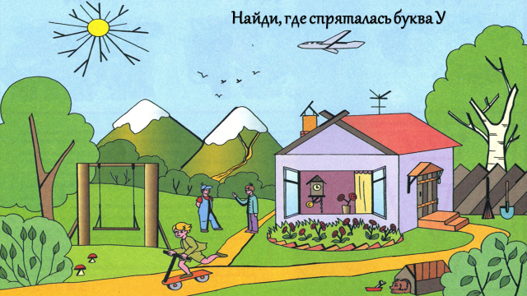  (Дерево, дом, будка, лучи, качели и т.д)  Все предметы которые нас окружают, могут быть похожи на буквы.  - Как эти предметы ты можешь связать с собой?  - Какие предметы есть у тебя в доме, похожие на букву У.

класс | предмет | тема | личностный результат | Кейс
1 | Литературное чтение | Плавное слоговое чтение и чтение целыми словами со скоростью, соответствующей индивидуальному темпу.  Согласные звуки [н], [н’], буквы Н, н | Формировать мотивацию к обучению и целенаправленной позновательной деятельности. | Сказкотерапия  Ребята, прослушайте пожалуйста сказку и ответьте на вопросы:  Жил на свете великий Нехочуха. Вернее это был обыкновенный мальчик. Но он никогда ничего не хотел делать, никого не хотел слушать. Ему мама говорит, пойдем почитаем – не хочу. Папа зовет его пойти с ним на футбол – он опять говорит, не хочу. Бабушка зовет, внучек, пойдем, я тебе постряпаю пирожки с повидлом – не хочу, не буду. Дедушка зовет его в шахматы поиграть – нет, не хочет он. Даже на карусели не захотел когда его младшая сестра позвала.  И вот все он не хочу, не буду, не надо. Вот так прозвали его Нехочуха. Надоело всем уговаривать мальчика, и сказали все ему – не хочешь, не надо. Так прошел день, два, три. Видит Нехочуха, никто никуда его не зовет, ничего не предлагает. Он спрашивает – почему так? Мама ответила – ну ты же сам говоришь все время – не хочу, не буду, не надо. Ну, я так тоже не хочу. Все засмеялись. Что же тогда делать? Хочешь ли ты играть с ребятами, или нет, хочешь ли ты почитать со мной книгу или нет – это ты должен решить сам. Подумал, подумал Нехочуха и решил – все-таки с вами интереснее, чем одному. С тех пор этого мальчика больше никто не звал Нехочуха. Сказка затихает, светка потухает.  -Понравилась ли вам сказка?  -О ком эта сказка?  - Какой был Нехочуха? Опишите его.  - Что решил Нехочуха и почему он так решил?  - Какая буква спряталась в сказке?  - Можешь ли ты сам быть Нехочухой?  - В каких ситуациях это происходит?

класс | предмет | тема | личностный результат | Кейс
1 | Литературное чтение | Плавное слоговое чтение и чтение целыми словами со скоростью, соответствующей индивидуальному темпу.  Закрепление изученного | Проявлять любознательность к изучаемому материалу. | Ребята, посмотрите на экран и прослушайте пословицу:  Все за одного, а один за всех, тогда и в деле будет успех.  -Как вы понимаете эту пословицу?  -Кого мы представляем когда говорим «один за всех и все за одного»?  Буквы которые мы изучили, уже стали друзьями. Сейчас мы их прочитаем.  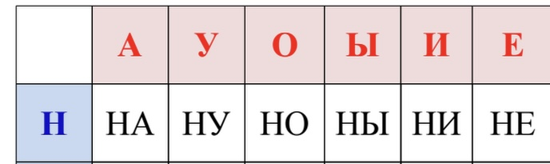  Молодцы!  А теперь, используя эти слоги, придумайте короткую инсценировку.

класс | предмет | тема | личностный результат | Кейс
1 | Литературное чтение | Плавное слоговое чтение и чтение целыми словами со скоростью, соответствующей индивидуальному темпу.  Согласные звуки [с], [с’], буквы  С, с | Проявлять интерес к новому содержанию занятия. | Найди спрятанные на иллюстрациях предметы:  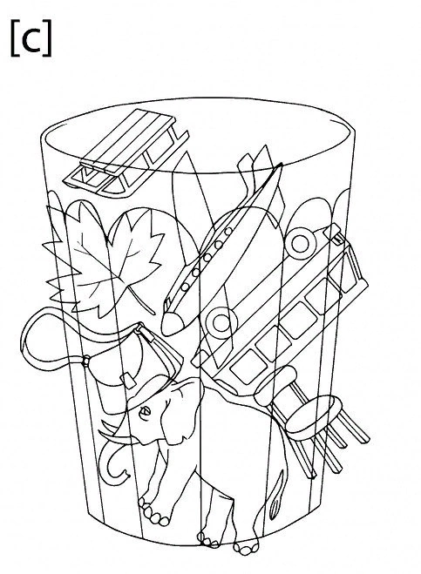  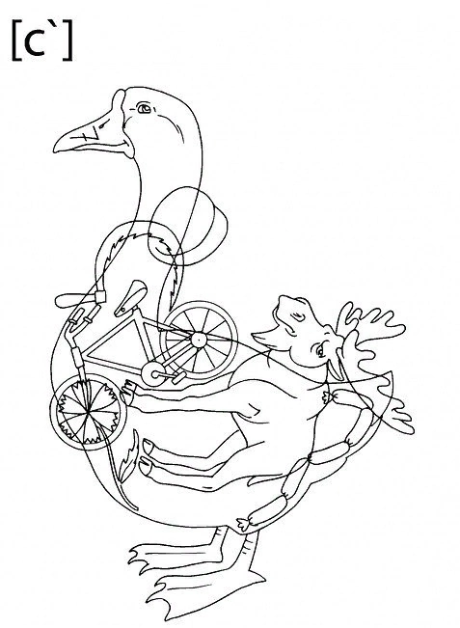  -На какие две группы, ты можешь разделить эти предметы?  - Могут ли эти животные находиться у тебя дома?  - Есть ли у тебя дома такие игрушки?

класс | предмет | тема | личностный результат | Кейс
1 | Литературное чтение | Осознанное чтение слов, словосочетаний, предложений.  Чтение с интонациями и паузами в соответствии со знаками  препинания. 3вуки [с], [с']. Буква С, с | развитие интереса к предмету, логического мышления внимания, воображения, памяти, развитию речи; уважение к мнению других людей, | -Вспомните, какие пословицы о дружбе и взаимопомощи вы изучили на  уроках обучения грамоте?  - Берись дружно, не будет трудно  -Нет друга – ищи, а нашёл – береги.  Новых друзей наживай, а старых не теряй.  Дружба всего дороже.  Настоящему другу цены нет.  Ребята, как вы понимаете выражение «старый друг»? Расскажите о своем друге, с которым подружились в детском саду или во дворе в дошкольном детстве? Чем этот друг интересен, почему завязалась дружба? Поддерживаются ли отношения в настоящее время? Что совместно делаете с друзьями?  «Старый друг» - это тот друг, с которым давно знаком, долго дружишь.

класс | предмет | тема | личностный результат | Кейс
1 | Литературное чтение | Осознанное чтение слов, словосочетаний, предложений.  Чтение с интонациями и паузами в соответствии со знаками препинания. Согласные звуки [к],  [к’], буквы К, к | формирование положительной мотивации к обучению и целенаправленной познавательной деятельности. |   - Рассмотрите афишу. Что на ней изображено?  -Кто из вас бывал в цирке?  -Что вам особенно понравилось в цирке?  -Кто из вас может прочитать афишу на доске?  Хотите пойти в цирк?  -Какие цирковые номера вам нравяся?

класс | предмет | тема | личностный результат | Кейс
1 | Литературное чтение | Осознанное чтение слов, словосочетаний, предложений.  Чтение с интонациями и паузами в соответствии со знаками препинания. Звук и [к] и [к'].  Буква К, к | формирование положительной мотивации к обучению и целенаправленной познавательной деятельности | 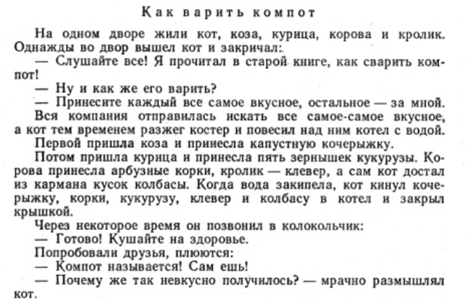  -Почему же так не вкусно получилось?  -Кто ребята из вас варил компот?-  -Какие ингредиенты вы добавляли в свой компот?

класс | предмет | тема | личностный результат | Кейс
1 | Литературное чтение | Осознанное чтение слов, словосочетаний, предложений.  Чтение с интонациями и паузами в соответствии со знаками  препинания. Согласные звуки [т], [т'], буквы Т, т | Воспринимать важность (ценность) учёбы как интеллектуального труда и познания нового. | Представим, что к нам в город приехали туристы из другой страны. Они увидели вот такие специальные знаки и просят вас разъяснить, что они обозначают. Попробуйте объяснить  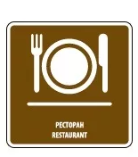  -В каких городах бывал ты?  -Что интересного ты там увидел?

класс | предмет | тема | личностный результат | Кейс
1 | Литературное чтение | Осознанное чтение слов, словосочетаний, предложений.  Чтение с интонациями и паузами в соответствии со знаками препинания. Согласные звуки [т],  [т'], буквы Т, т | Проявляют понимание и уважение к ценностям культуры | Внимательно послушайте текст и назовите слова в которых вы услышали звук [т],  [т'],  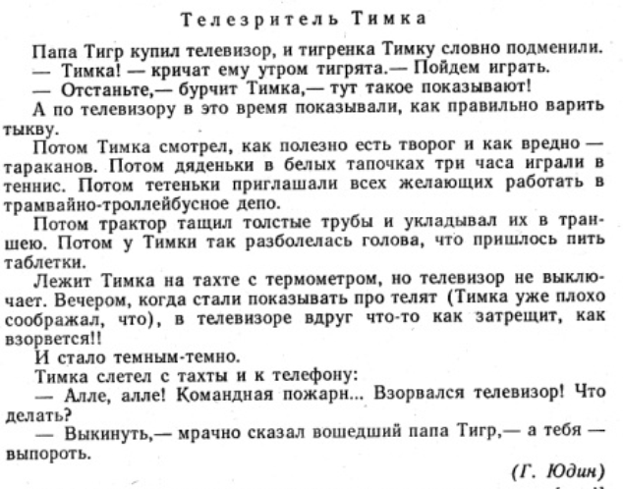  - Правильно ли поступал Тимка?  -За что его хотел выпороть папа?  - Как бы ты поступил на месте Тимки?  Какие вы смотрите передачи по телевизору?

класс | предмет | тема | личностный результат | Кейс
1 | Литературное чтение | Развитие осознанности и выразительности чтения на  материале небольших текстов и стихотворений. Чтение слов с изученными слогами. Согласные  звуки [л], [л’], буквы Л, л. | сформированность целостного мировоззрения, соответствующего современному уровню развития | 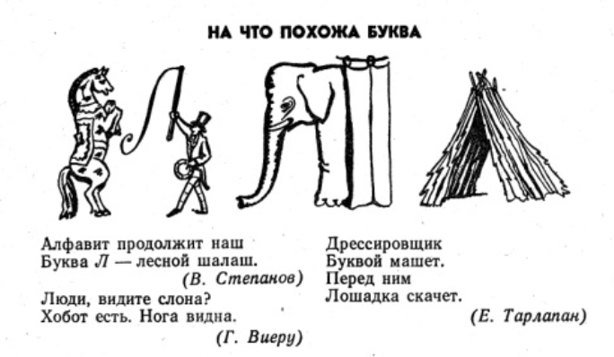  -А на что будет похожа твоя буква Л?

класс | предмет | тема | личностный результат | Кейс
1 | Литературное чтение | Развитие осознанности и выразительности чтения на  материале небольших текстов и  стихотворений. Звуки [л], [л']. Буква Л, л | сформированность основ эстетической деятельности как части духовно-практического освоения действительности в форме восприятия и творчества. | У каждого обучающегося индивидуальный лист с заданием.  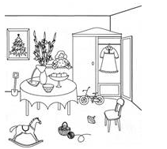  -Назовите предметы в которых есть буква л.  -Дорисуйте предмет в котором будет буква л.

класс | предмет | тема | личностный результат | Кейс
1 | Литературное чтение

